**APPNIMALANDIA**

**MANUAL DE USUARIO**



**Cristian Arias.**

**Fainy Rosero.**

**William Romero.**

**Miguel Ángel Niño.**

**Universidad del Cauca**

**Facultad de Electrónica y Telecomunicaciones**

**Programa Ingeniería de Sistemas**

**Curso: Proyecto I**

**Popayán junio de 2017**

Tabla de Contenido

1. Introducción3
2. Instrucciones para el usuario …………………………………………………………. 3

* Descripción detallada de los pasos que debe realizar el usuario

1. Introducción.

El siguiente manual presenta información detallada al usuario para que entienda como es el funcionamiento de la aplicación y cuáles son los pasos que debe realizar para poder utilizarla. La aplicación Appnimalandia permite observar animales en 3D con su respectiva información y también los sonidos de cada animal. Esto con el fin de que el usuario tenga una experiencia enriquecedora y logre un aprendizaje de manera didáctica.

1. Instrucciones para el Usuario.

Figura 1 Menú Aplicaciones.

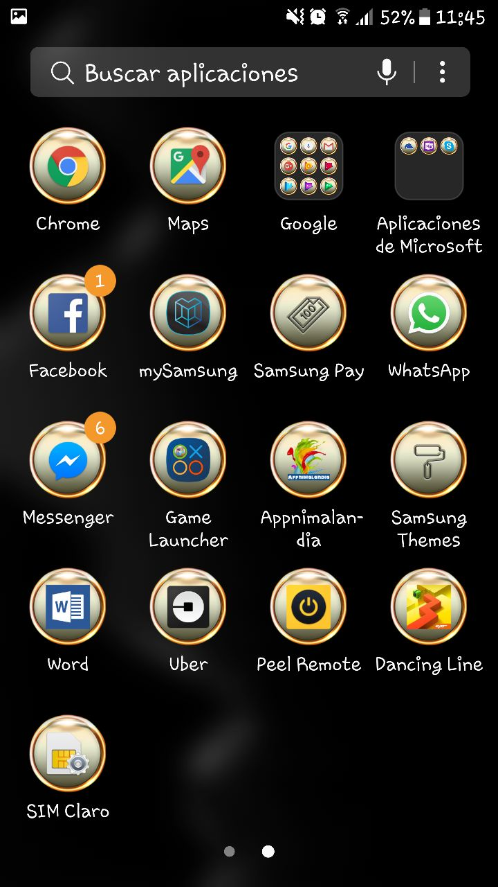

El usuario en su celular o tableta debe dirigirse al menú donde se encuentran todas las aplicaciones y buscar la aplicación el nombre Appnimalandia.

Figura 2 Appnimalandia.

Una vez, el usuario da clic en el botón Appnimalandia, la ventana de inicio se empieza a cargar.

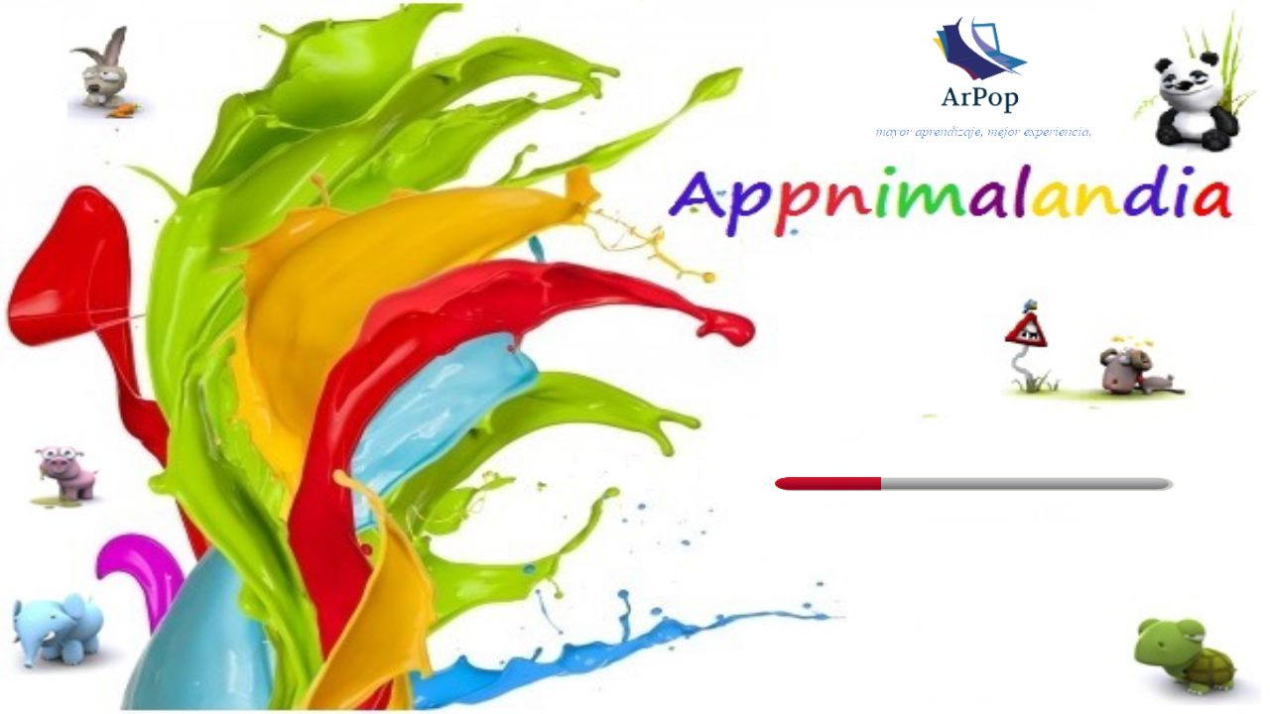

Figura 3 Appnimalandia.

Una vez se haya cargado la ventana de inicio, se le presenta al usuario dos botones, uno que es AR CAMERA que lo redirige a la aplicación para que pueda hacer uso de ella y el otro es el de salir.

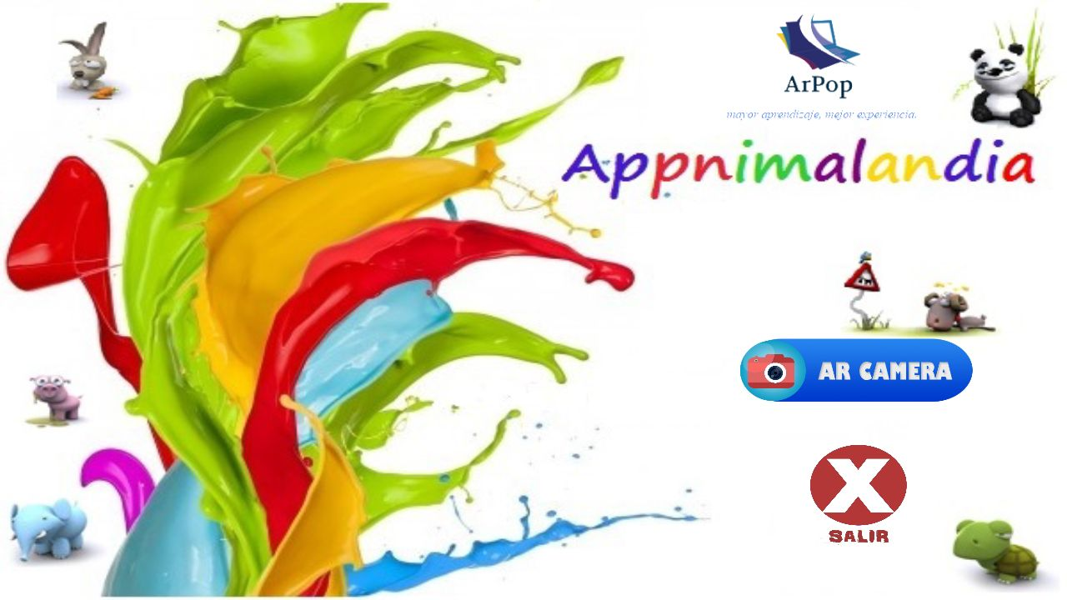

Figura 4 Iniciar Aplicación.

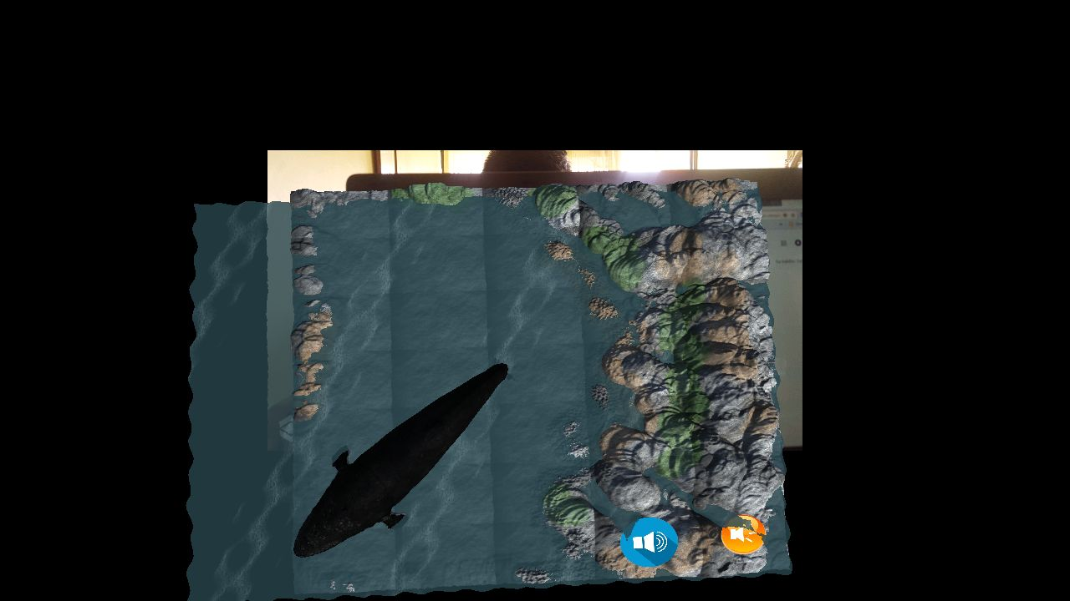

Seguidamente de tener la aplicación iniciada, con la ayuda de la cámara del dispositivo móvil, se procede a enfocar el marcador del animal que se desea ver. Y cómo un buen resultado se presenta al animal en este caso como ejemplo La Ballena, en la que se presenta su hábitat y dos botones, el botón azul que al darle clic reproduce el sonido que emite este cetáceo y el botón naranja, reproduce un audio con la información general de dicho animal.